Gambling-Kft – tesztdokumentáció

Telephelyek közötti **elérhetőségek** tesztelése:

A **Casino/Hotel** telephelyről a PC31, **ICMP** üzenet segítségével képes kommunikálni az Irodaház telephelyen lévő HR1-el.

A **Bank** telephely Ügy1-es PC-je **ICMP** üzenet segítségével képes kommunikálni az Irodaházban lévő nyomtatóval.

Se a Bank, se az Irodaház **nem képes ICMP üzenet küldésére** a Casino/Hotel telephelyre, ugyanis ezt egy általunk beállított **ACL blokkolja**.

Webhely tesztelése

A Casino/Hotel telephely PC32-es eszköze eléri az általunk létrehozott weboldalt.

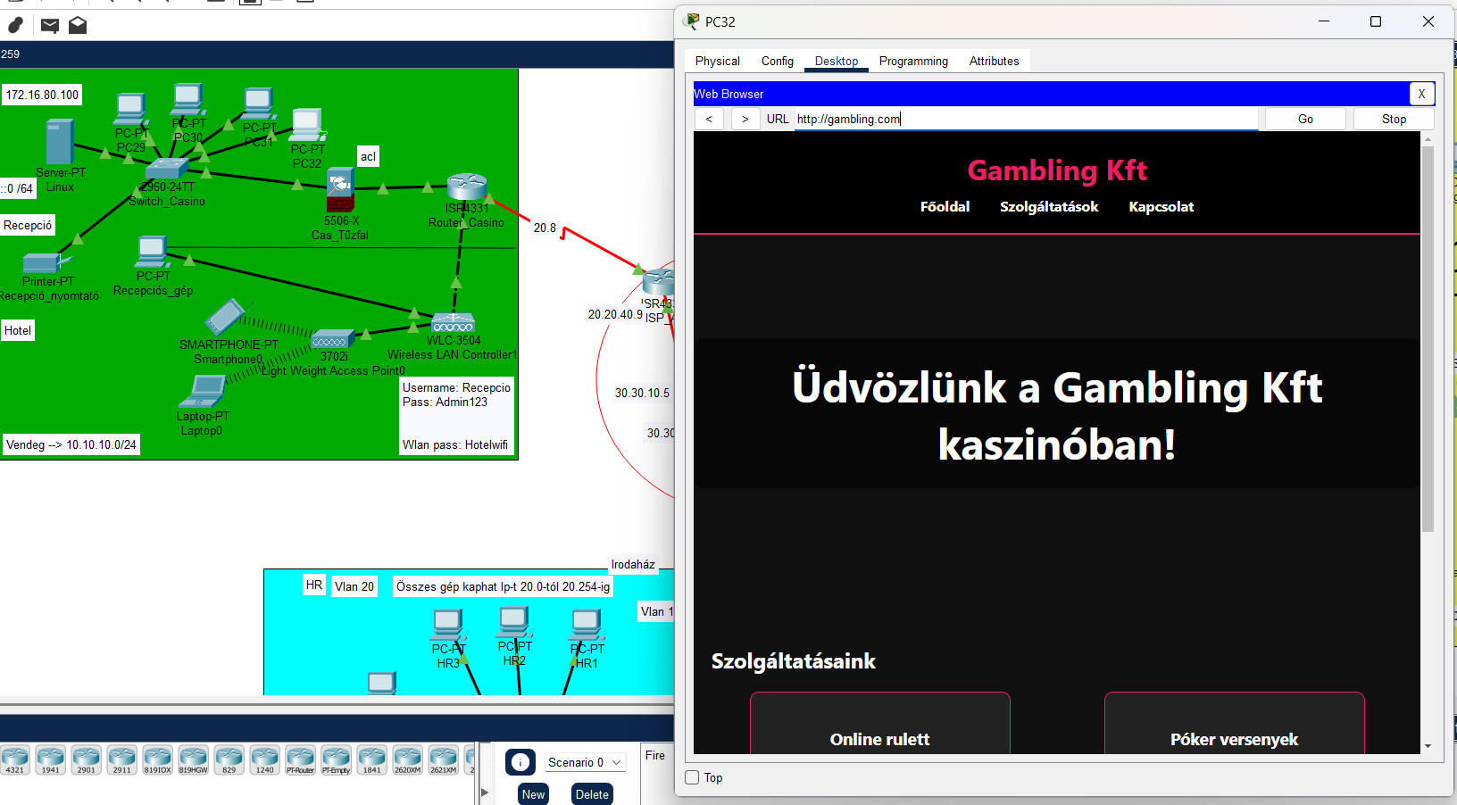

Általunk használt protokollok és technológiák

DNS: Segítségével elérhető a gambling.com webhelyünk

DHCPv4, DHCPv6: A Casino/Hotel telephelyen mindkettőt alkalmaztuk (Dual stack)

ACL: A Casino/Hotel telephelyen lévő tűzfalban tiltja a bejövő forgalmat

NAT: Statikus NAT-ot alkalmaztunk az Iroda_Routeren, valamint dinamikus NAT-ot alkalmaztunk a Cas_Tűzfalban.

GRE over IPSec: Az ISP_A eszköz tunnel tartományon keresztül éri el a Bank_Router1-es eszközt (10.10.10.1 🡪 10.10.10.2)

HSRP: Bármely útvonal megszakításával elérhető marad a kapcsolat (Bank_Router1 és Bank_Router2)

EIGRP: Ezzel a technológiával oldottuk meg a dinamikus forgalomirányítást a három ISP között. (ISP_A, ISP_B, ISP_C)

Etherchannel: A Bank telephelyen alakítottuk ki Switch_Bank1, Switch_Bank2 és Switch_Bank3 között

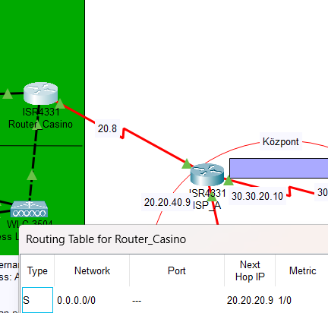Alapértelmezett statikus forgalomirányítás: Router_Casino-tol ISP_A fele